Deixa-nos aqui 5 propostas de lanches perfeitos!
Em termos de nutricionais e de sabor, queremos propostas apetitosas.

As tuas propostas | Componentes (pão, cereais, frutas, etc.) | Explica-nos o porquê da tua escolha.
Lanche 1 | 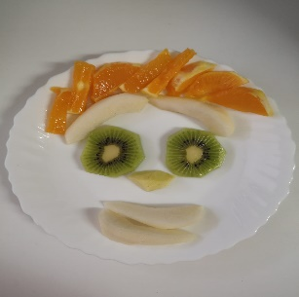 | Estes lanches foram preparados em contexto familiar, onde as educadoras sugeriram aos pais tornar a sua apresentação mais atrativa, no sentido de incentivar a criança a uma alimentação saudável.
Lanche 2 | 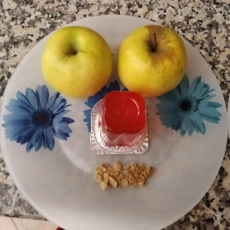 | Estes lanches foram preparados em contexto familiar, onde as educadoras sugeriram aos pais tornar a sua apresentação mais atrativa, no sentido de incentivar a criança a uma alimentação saudável.
Lanche 3 | 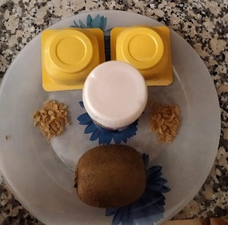 | Estes lanches foram preparados em contexto familiar, onde as educadoras sugeriram aos pais tornar a sua apresentação mais atrativa, no sentido de incentivar a criança a uma alimentação saudável.
Lanche 4 | 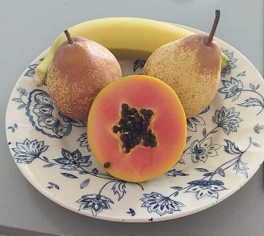 | Estes lanches foram preparados em contexto familiar, onde as educadoras sugeriram aos pais tornar a sua apresentação mais atrativa, no sentido de incentivar a criança a uma alimentação saudável.
Lanche 5 |  | Estes lanches foram preparados em contexto familiar, onde as educadoras sugeriram aos pais tornar a sua apresentação mais atrativa, no sentido de incentivar a criança a uma alimentação saudável.

